# **技术新风向：存储设备的数据质量检测**

## **一、检测技术的重要性**

在数字化时代，数据存储与传输的严谨性、稳定性关乎重大。存储设备故障可能引发数据丢失或服务中断，高精度的检测技术成为保障存储设备质量、确保数据完整的核心要素，对大规模数据中心、存储设备制造厂等企业至关重要。

## **二、企业存储设备数据检测面临的问题**

1. ****数据准确性****：存储设备长期使用易出现数据读写错误、丢失。部分检测工具因精度和算法缺陷，难以精准检测闪存芯片微小坏块。
2. ****检测效率****：企业数据量和存储设备规模剧增，传统检测方法耗时久、资源消耗大，无法满足快速检测需求。
3. ****兼容性****：企业使用多种品牌和型号的存储设备，其数据格式、接口标准差异大，检测工具难以兼容所有设备。

## **三、佑华H5检测技术详解** H5

佑华H5是佑华科技推出的新一代检测技术，不只成为业界公认的检测标准，也成为同业仿效的强大功能。它能全面深入检测存储设备，提供详细检测报告和分析建议。其独特的一体化测试流程，可检测坏块数量、读写速度、实际容量等，并筛选出不合格产品。搭配 Log Report，能详细记录每只U盘的序号、检测结果。佑华H5深受品牌商、制造商、贸易商喜爱，是德、日、韩大厂指定的USB 3.0 U盘品质检测工具。

* **非电脑架构：**没有中病毒，修改资料的风险；不会拖慢速度。若使用拷贝机检测，可以大幅减少人力问题，一人可同时控制多台拷贝机。

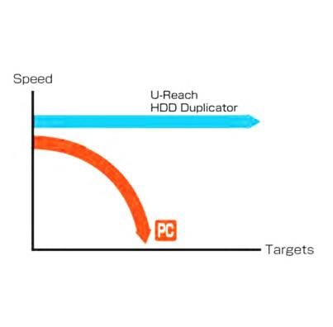

* **全盘检测：**佑华拷贝机H5，会检测闪存记忆体内的每一个区块；电脑H2，不会检测到表头区，只对U盘剩余空间检测；依照容量大小会跳过20~50MB不等的FAT表头区域；表头区每次开启都会使用，所以坏损机率高。

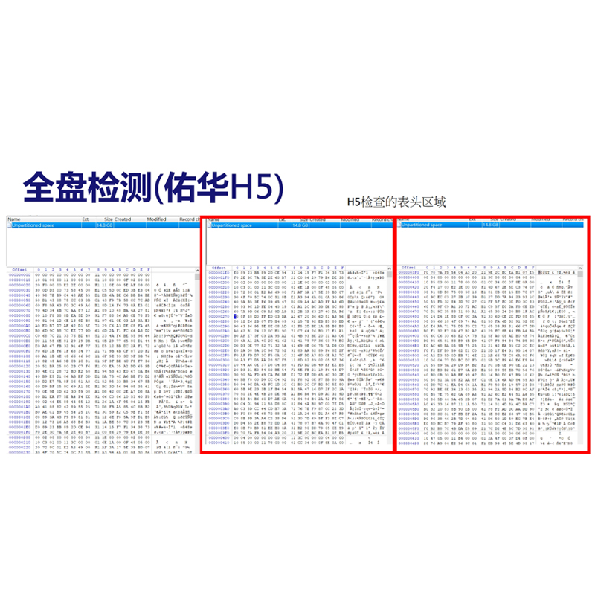

**系统兼容性：**部份U盘使用在车载、手机不同平台，用电脑H2检测通过，仍会出现问题；佑华拷贝机H5检测，使用标准USB2.0、3.0协议可以兼容绝大多数平台。佑华拷贝机拥有较为严谨的H5检测，以及与电脑完全相同的H2检测。

[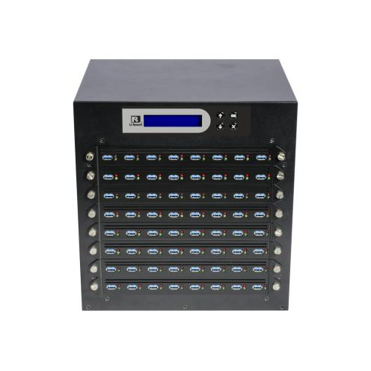](https://item.taobao.com/item.htm?id=615569393791%26pisk=gKQE2yx_SyUElbfVCZYrbW8ScELpRUyfZa9WZ_fkOpvHda6PZIRr-vxnxVxMQsVpduEdUGWlBH9HdWLyqTXHqT95OXIOhs0CRkLSzeLJr-wblrNd9ULoZDNnlXLMNBvuP3mnIed5fM-w9r1d9LhEESsglYo0HLGnqLXkShAWwUAox3VwSQAWr2xo-1vMBdvkrH0ojVADgY)

## **佑华H5与电脑H2的对比**

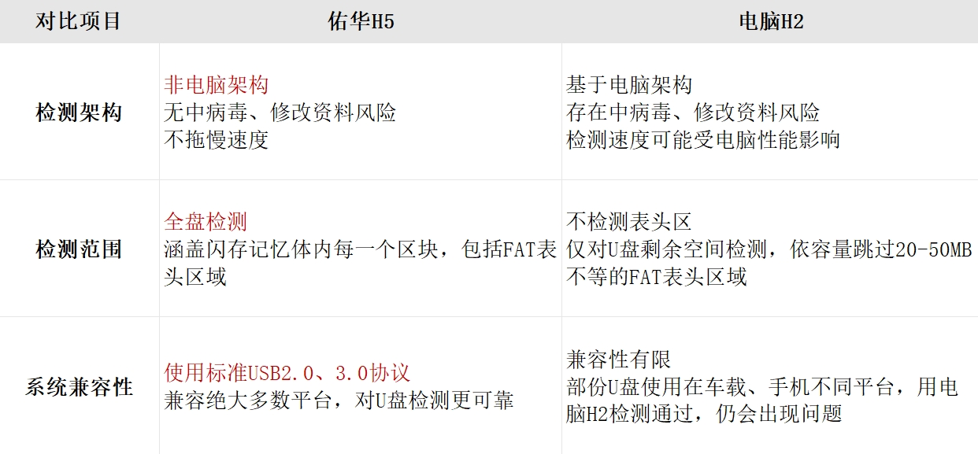

## 五、佑华H5如何让企业效率大幅提升？！

1. ****检测精度更高****：采用纳米级检测技术，能精确检测微小缺陷和故障，准确识别闪存芯片坏块位置和状态，避免H2的漏检、误检问题，节省重复检查的时间。
2. ****检测速度更快****：具备强大并行处理能力，可同时快速检测多个存储设备，在大规模U盘检测中，用时仅为H2的一半，综合效率大大的提升。
3. ****兼容性更强****：支持多种存储设备，如U盘、机械硬盘、固态硬盘等，能兼容不同品牌和型号，而H2对新型号或小众品牌设备检测存在局限。
4. **系统兼容性：**部份U盘使用在车载、手机不同平台，用电脑H2检测通过，仍会出现问题。佑华拷贝机H5检测，使用标准USB2.0、3.0协议可以兼容绝大多数平台。

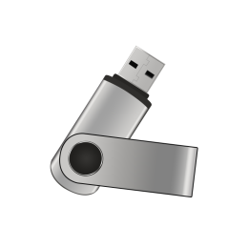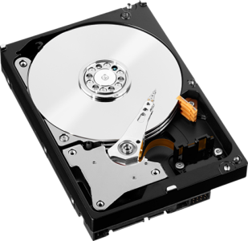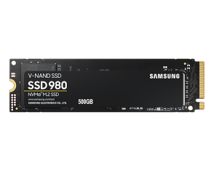

1. ****操作更简便****：操作界面简洁直观，普通用户按提示操作即可完成检测，更省时便捷。H2操作相对复杂，需专业知识和技能。

## 六、总结

佑华H5凭借卓越性能，在数据存储、电子制造、科研等领域前景广阔。无论是个人对存储设备的日常检测，还是企业的批量检测，它都能提供高效、准确的检测服务，有望引领检测技术发展潮流。在数字化浪潮下，企业面临数据准确性、检测效率、兼容性等挑战。佑华H5检测技术应运而生，它检测精准、速度快、兼容性强且操作简便，在多领域应用前景广阔，有望引领行业发展，推动存储设备检测技术迈向新高度。

**FAQ** 

1. ****佑华H5检测技术能解决企业存储设备检测的哪些问题？****能解决数据准确性问题，精准检测微小坏块；提升检测效率，快速完成大规模检测；增强兼容性，适配多种设备。
2. ****佑华H5检测技术的核心优势是什么？****核心优势是检测精度高、速度快、兼容性强、操作简便。采用纳米级技术，并行处理能力强，(支持多種存儲，界面简洁易操作。
3. ****在兼容性方面，佑华H5与其他检测技术有何不同？****佑华H5支持U盘、机械硬盘、固态硬盘等多种设备，能兼容不同品牌和型号。而H2对新型号或小众品牌设备检测存在局限。
4. ****佑华H5检测技术的应用场景有哪些？****可用于数据存储领域，电子制造中检测产品质量，科研时检测存储设备性能，还适用于个人日常检测和企业批量检测。

官網：http://www.ureach.cn/

連絡電話：13823158140

E-Mail：cody.yu@ureach-inc.com

[点击立即進入店鋪了解詳情](https://shop61371952.taobao.com/?spm=pc_detail.29232929/evo365560b447257.shop_block.dshopinfo.52357dd6bDUDmM)